PEDIDO DE PROVIDÊNCIA N.º ____________/2022

Senhores Vereadores.

O Vereador que a este subscreve solicita ouvida Casa, que seja enviada correspondência ao Exmo. Sr. Prefeito Duílio de Castro Faria, solicitando providências junto à Secretaria de Obras, no sentido que seja realizado o devido reparo na ponte localizada na Av. Dalton, que liga o bairro JK e São Francisco, uma vez que há vergalhões expostos, conforme fotos em anexo.

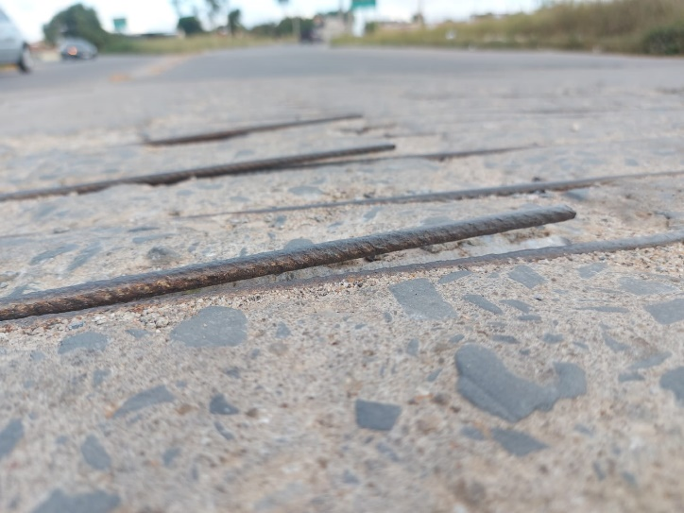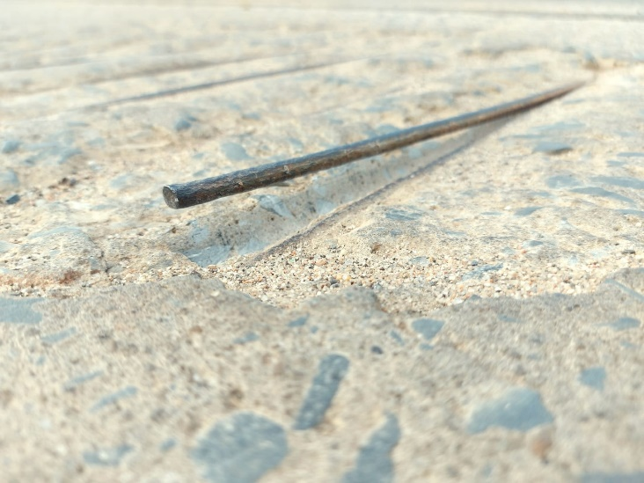

JUSTIFICATIVA: A referida ponte carece de reparo, uma vez que os vergalhões expostos na rua oferecem risco aos transeuntes e danos aos veículos.

Sete Lagoas/MG, 3 de maio de 2022.
